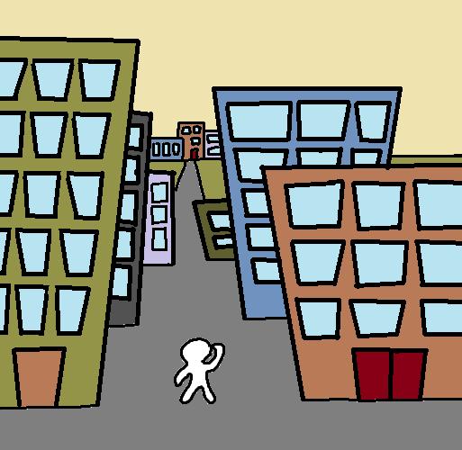

Każdy z Was, będąc uczniem naszej szkoły, codziennie przechodzi przez wąską i zatłoczoną ulicę Hożą. Jest to czynność tak rutynowa i mająca określony cel, że narzuca nam pewną monotonię, która przysłania inne aspekty tego miejsca. Idziesz przed siebie, traktując otaczający Cię obraz jak jedną z wielu krótkich i chwilowych klatek filmowych, tymczasem, gdy dla prawdziwych mieszkańców tej okolicy, owe obrazy składają się na jeden, długi film, kręcony być może przez niektórych od początku ich życia. Czy kiedykolwiek, depcząc po "hożowskim" chodniku, zastanawiałeś się, jak to jest być mieszkańcem tego rejonu? Jak Ci ludzie postrzegają to miejsce? Czy łatwo tutaj mieszkać? A przede wszystkim, kim są, jak dotąd obojętni Ci przechodnie Śródmieścia? Właśnie te pytania stały się głównym tematem naszych przemyśleń, badań i dociekań. Tym razem postanowiłyśmy zatrzymać się na jednej z ulic "Hożowiska" i przekonać się, kto tak naprawdę je stanowi, czyli kto otacza naszą szkołę. Trzeba przyznać, że nie było to prostym zadaniem, ponieważ jak się okazało, znalezienie rodowitego mieszkańca naszego kwartału, można porównać do szukania igły w stogu siana.
"Hożowisko", to znaczy obszar zamknięty przez cztery ulice leżące naprzeciw siebie: Plac Trzech Krzyży - Marszałkowska, Piękna- Aleje Jerozolimskie, jak wiadomo jest centrum biznesowym stolicy, w którym ludzie przebywają od 8⁰⁰ do 16⁰⁰, robiąc jedynie to, co do nich należy. Jest to właśnie główny powód przyciągający tutaj masy z różnych części Polski. Poważnie wyglądający mężczyźni w garniturach to tylko część otaczającego nas społeczeństwa, to tylko imigranci przyciągani i podążający za pracą, karierą, sławą i pieniądzem. Natomiast ci, którzy zostają na ulicach po przysłowiowej godzinie szesnastej, którzy się nigdzie stąd nie wybierają to właśnie mieszkańcy Hożowiska, niewidoczni wśród tłumu, których my postarałyśmy się odnaleźć i dowiedzieć, jak wygląda ich życie.
Musimy przyznać, że zaobserwowałyśmy wielką różnicę pomiędzy tymi, którzy tutaj mieszkają, a tymi, którzy przebywają tu tylko chwilowo. Ci pierwsi chodząc, nie robią wielkich kroków. Nie śpieszą się nazbyt. Mają czas na spacer, na swoich pupili, a także na swoje pasje. Są to raczej spokojni ludzie. Cechujący się sympatią i pomocą, jakby byli świadomi tego, że to właśnie oni reprezentują miejsce naszego zainteresowania, że patrząc właśnie na nich, kreujemy w głowach opinie o tutejszych mieszkańcach. Bardzo pozytywnie nas zaskoczyli w przeciwieństwie do ludzi, którzy tworzą w „Hożowisku” ten drugi tłum, tłum zapracowanych. Spacerując po krzyżujących się ulicach z szeroko otwartymi oczami, byłyśmy w stanie dostrzec i porównać te dwie grupy. Nie twierdzimy, że nie przenikały się one ze sobą. Jednak nie trudno było odróżnić kogoś trzymającego w prawej dłoni smycz, przywiązaną do psa, a w lewej siatkę z codziennymi zakupami, rozglądającego się to raz w górę, może za siebie lub na boki, od kogoś, kto trzymał w ręku czarną teczkę, szybciej przebierał nogami, tupiąc pantoflem o chodnik, wydając przy tym dźwięki niezadowolenia, uczucie spóźnienia, pośpiechu. Niczym wielka, jednolita plama tocząca się od ministerstw, przez różne firmy, po ambasady. Wydawałoby się, że to głównie oni tworzą nasze „Hożowisko”, jednak tak naprawdę zadanie to powinno należeć do jego mieszkańców. Więc zapomnijmy teraz o tym drugim tłumie i skupmy się na problemach, pasjach i losach osób tu mieszkających.
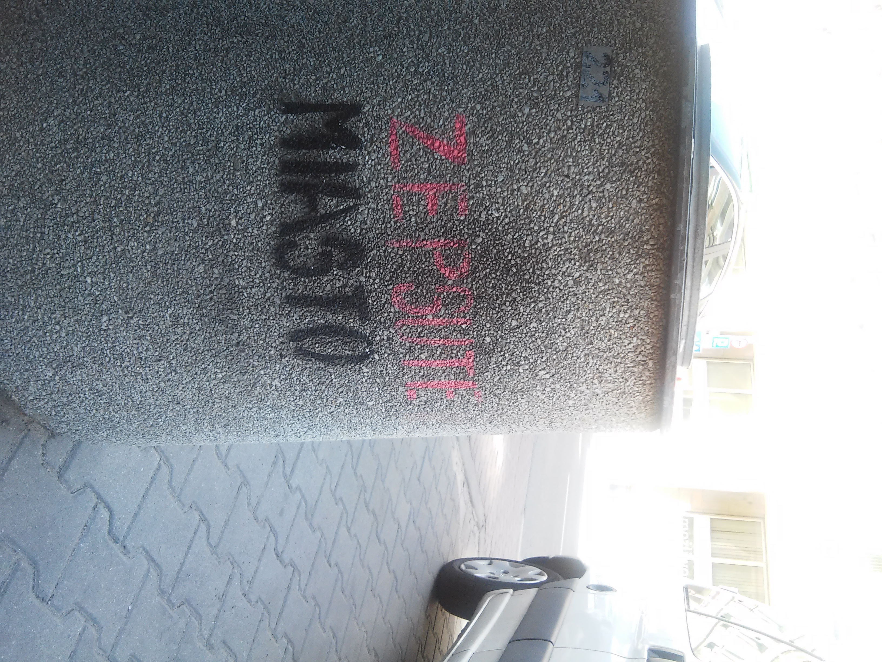
Każdy człowiek jest inny. Każdy kroczy po innej drodze, swoją własną ścieżką. W pewnym stopniu to miejsce wyznacza i wpływa na to, kim jesteśmy. Osoba dorastająca wśród morskiego krajobrazu, zapewne bardziej będzie cenić szum morza, rozbijające się o brzegi fale, czy też ciepło sypkiego, nagrzanego latem piasku od kogoś, kto od dziecka przemierza górskie szlaki i cieszy się każdą ilością śniegu, ubitego przez pędzącą płozę nart. A jacy są tutejsi mieszkańcy? Co prawda przebywają oni w mieście, ale otoczeni wysokimi budynkami, widząc i słysząc za oknem sznur rozpędzonych samochodów, potrafią zbudować swój własny, mały świat zainteresowań. Trzeba przyznać, że są one bardzo zróżnicowane i nie kończą się tylko na polityce i prawie, co mogłoby się wydawać charakterystyczne dla tego miejsca. Spotkałyśmy się z takimi pasjami jak malarstwo, ogrodnictwo, kultura japońska, muzyka, śpiew, taniec, książki, lotnictwo, kolekcjonerstwo i wiele innych. Co nas cieszy niektóre z napotkanych osób trwają w nich od młodych lat. Najpierw zdobywając wykształcenie w określonej dziedzinie, rozwijając swoje umiejętności i doświadczenie, pogłębiając wiedzę w danym kierunku, próbują robić z tym coś więcej. Zakładają własne kwiaciarnie, cukiernie, restauracje, księgarnie i szczęśliwie robią to, co kochają. Niestety, ku naszemu niezadowoleniu, dużo więcej napotkanych mieszkańców, pomimo tego, że również mają swoje małe pasje, nie rozwijają ich tak intensywnie, ponieważ skupiają się na życiu codziennym, problemach, pracy. Co więcej, przykro nam było słyszeć od niektórych takie odpowiedzi jak: „nie mam żadnych zainteresowań”, których nawet nie spodziewałyśmy się usłyszeć. Przecież oprócz zwykłych obowiązków, człowiek potrzebuje jakiejś odskoczni od codzienności, od tej otaczającej go monotonii. Potrzebuje czegoś, co należy i dotyczy tylko jego. Dlaczego więc spotkałyśmy się z taką odpowiedzią? Czy zależy to do typu człowieka? A może mają wpływ na to miejsce, którym w naszym przypadku jest „Hożowisko”, i możliwości, jakie daje swoim mieszkańcom? Wiele osób wymieniając swoje zainteresowania, podkreślało, że doskonali je poza granicami „Hożowiska”. Nie byłoby w tym nic dziwnego, przecież nie musimy ograniczać kształtowania swoich pasji do jednego obszaru, gdyby nie interesujący fakt, że większość ankietowanych, na pytanie: „Czy „Hożowisko” daje Panu/ Pani możliwość rozwoju swojego hobby?”, odpowiadali bez namysłu – nie. Być może to jest przyczyną kłopotu ze znalezieniem przez niektórych własnego hobby, a zarazem przyczyną, która utrudniła nam pracę.
Naszych horyzontów nie skupiłyśmy tylko na tym, co lubią robić mieszkańcy „Hożowiska”, ale chciałyśmy również pokazać, jakie problemy wiążą się z tą przestrzenią. Jak wspomniałyśmy wyżej, pośród zatłoczonych ulic i wysokich bloków, nie ma miejsca na oddanie się czynności, którą wykonuje się z własnej woli, która tworzy część naszej osobowości i dzięki której nie zamykamy się wyłącznie na sprawach zawodowych. Według tutejszego społeczeństwa, omawiany przez nas kwartał, nie daje wystarczająco widocznych szans na to, by pokazać swoje zamiłowania. Mogłoby się wydawać, że z tak wysokorozwiniętego obszaru, jakim jest „Hożowisko”, ludność może czerpać nieskończenie wiele korzyści, jeżeli chodzi o kwestię rozwijania własnych maniactw i fascynacji, jednak w trakcie naszego projektu doszłyśmy do wniosku, że społeczeństwo (a konkretnie sami mieszkańcy) nie są takiego samego zdania, jakiego my byłyśmy na początku. To nie jest jedyny problem, na jaki zwrócili uwagę pytani. Zbiorowość, otaczającą między innymi naszą szkołę, narzeka na miejski hałas, tłum, zabrudzenia, czy też po prostu kurz, który odbija się negatywnie na ich zdrowiu. Jednak doceniają to, że dzięki położeniu, w jakim się znajdują, mogą korzystać z prostej i szybkiej komunikacji. Twierdzą również, że „Hożowisko” nie jest najbrzydszym miejscem, ale nie widzą w nim nic nadzwyczajnego, czym można byłoby się zachwycić. Potwierdzają to słowa jednej z mieszkanek: „ Jest wiele innych, piękniejszych zakątków w Polsce. Na ogół ludziom przyjezdnym tu się podoba. Nie wiem, dlaczego...”.
Bycie chwilowym przechodniem ma zupełnie odmienne znaczenie od bycia stałym mieszkańcem naszego kwartału. Jeśli jest się nieuważnym, nie jest się w stanie dostrzec ich problemów, rzeczy, z których się cieszą lub po prostu, kim są. Przykryci i zmieszani z ogromem przyjezdnych, wiodą swoje spokojne życie w ledwo zauważalnych wśród wielkich korporacji, kamienicach i blokach. Zlewając się z tłumem, nie tworzą pomiędzy sobą żadnych więzi, jako jedno społeczeństwo, których przecież tak wiele łączy- wspólne utrapienia, trudności, a przede wszystkim- wspólne miejsce. Taki właśnie obraz mieszkańców udało nam się wypracować podczas naszych badań. Nie jest on bardzo optymistyczny. Może źle szukałyśmy? Może po prostu trafiłyśmy na taki rodzaj społeczeństwa? Jedno jest pewne, że jest to wyłącznie nasza własna opinia i obserwacja. Możliwe, że Ty już zauważyłeś więcej niż my. Niewykluczone, że jeszcze więcej zobaczysz. Wystarczy tylko się zatrzymać i mieć oczy szeroko otwarte, by słowa „mieszkańcy naszego kwartału” nabrały dla Ciebie nowego znaczenia.

W ramach projektu „Mieszkańcy naszego kwartału- ich problemy, pasje, losy”
Magdalena Ścibek 1A
Marcjanna Romanowska 1C

